  - 新聞來源及本文：站牌告示未整體設計／幾米吸睛-美中有不足
更新日期:2009/04/13 04:09
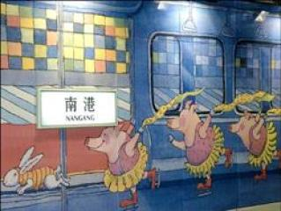
記者洪敏隆／專題報導
台北捷運南港站處處有知名繪本作家幾米的作品裝飾，有人譽為全台北最漂亮的捷運站，每天都有人專程來拍照留念。
坐到南港站 只為拍幾米6幅畫作
南港站有6幅幾米畫作，分別在月台兩側、1號及2號出口階梯通道、穿堂層；2號出口的階梯融合歷年知名作品中的代表性角色，成為南港站獨有的牆面藝術，包括「向左走向右走」的男女主角、「月亮忘記了」的獸裝小男孩、「森林裡的秘密」的毛毛兔、「失樂園」的叉叉熊，讓人一踏進南港站，就彷彿走入幾米的世界。
當然，另一件作品「地下鐵」和捷運的關係更密切，也沒有缺席，1號出口有女主角與椅子、站內通道是盲眼女主角與士兵玩具，月台兩側是「地下鐵」和「月亮忘記了」等精彩繪作。
不過，街頭藝術家「陶斯」說，南港站車站玻璃和牆面頗具藝術巧思，只可惜月台告示牌及路線圖卻直接蓋住作品（見上圖，記者洪敏隆攝），突兀又可惜，例如路線圖可鑲進畫作中乘客正在看的報紙裡，或由快樂的小豬拿著告示牌，不僅維持美感，還可增添創意，未來其他車站設計時不妨及早留意這些細節。

